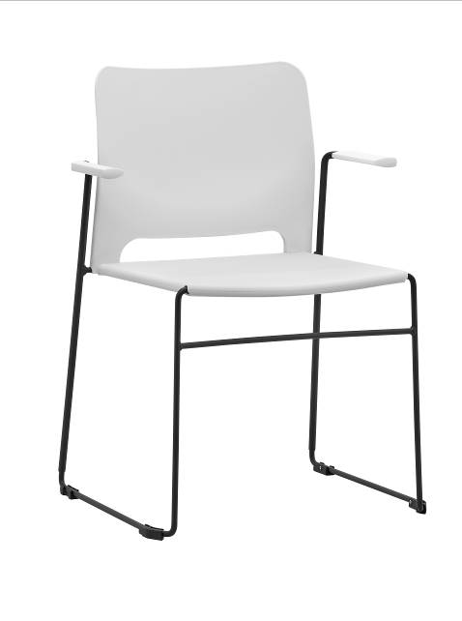

RE 960.100
Výrobce: RIM CZ a.s.
Design: Giancarlo Bisaglia

RE 960.100

Moderní a lehce působící vysoce stohovatelná plastová židle bez čalounění. Rám je s područkami, s konstrukcí odděleného sedáku a zádové opěry, vhodná do veřejných prostor s multifunkčním využitím.

Popis | Sedák a opěradlo tvoří dva díly, opěradlo je napojeno na sedák v krajních bodech s malým prostorem ve střední části mezi sedákem a opěradlem pro uchycení a manipulaci se židlí.
Sedák | Plastový sedák s dostatečnou plochou a tvarem pro pohodlné sezení, přední hrana se zaoblením, aby nedocházelo k nežádoucímu tlaku na spodní část nohou sedícího.  Krycí plast ze spodní strany sedáku schovává připojení rámu k sedáku a opěradlu a dotváří tak čistý vzhled židle bez viditelných spojů. Zároveň zabraňuje poškození sedáku při stohování.  Materiál plastů polypropylen s vysokou pevností, bez trhlin, netoxický, odolný proti skvrnám.
Opěradlo | Plastové opěradlo ergonomicky tvarované, zaručující pohodlné sezení, dostatečnou podporu v bederní oblasti zad a volnost pohybu při záklonu.  Materiál plastů polypropylen s vysokou pevností, bez trhlin, netoxický, odolný proti skvrnám.
Rám | Rám tvoří vysokopevnostní drát o průměru 11mm spojený do jednoho celku.  Z přední strany jsou bočnice rámu pro zvýšení pevnosti konstrukce spojeny příčníkem, který je dostatečné vysoko pro pohodlné sezení. Rám je bez ostrých hran s přišroubovanými kluzáky s možností spojování do řady.  Područky jsou nedílnou součástí rámu a vychází ze zadních nohou rámu, opěrná plocha područek tvarovaný plast PP.  Povrch rámu je chromovaný (nebo černý), tloušťka chromu 5 mikronů .  Drát splňuje požadavky dle EN 10204
Plastové díly | Barvy plastů standardně: černá, bílá, petrolejová, olivově zelená  Ostatní barvy plastů na dotaz.
Stohování | Bez vozíku až 10 kusů.  Na vozíku 45 kusů, při úhlu náklonu židle 45°
Příplatkové provedení | - Filcové kluzáky  - Transportní a stohovací vozík
Certifikát | - Výrobek splňuje evropské rozměrové a bezpečností předpisy dle EN 1335  - Výrobek splňuje statické zatížení dle normy EN 1728/00 (stupeň 5).  - Výrobek splňuje zkoušky únavy dle normy EN 1728/00 (stupeň 5).  - Opěradlo splňuje požadavky na pevnost při opření dle normy EN 1728 (stupeň 5).
Záruka | 5 let (viz. Obchodní podmínky)

Rozměry (v mm)

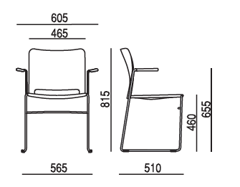

Koncept Redonda

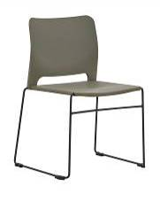
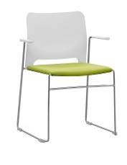
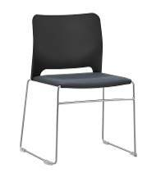

RE 960.000 RE 960.001 RE 960.101

